ANNEXE GA4

MODALITÉS D’APPLICATION DU CODAP® DIVISION 1 : 2015 AUX APPAREILS À PRESSION NON SOUMIS À UNE RÉGLEMENTATION PARTICULIÈRE

(Annexe obligatoire)

GA4.1 - GÉNÉRALITÉS

La présente Annexe définit les modalités d’application de la présente Division aux appareils non soumis à une réglementation particulière

Les dispositions des Chapitres GA4.1 à GA4.8 s’appliquent aux appareils spécifiques (GA1.1.1) ou aux appareils catalogue (GA1.1.2) fabriqués à l’unité. Pour les appareils construits en série, les aménagements de ces dispositions sont définis en GA4.10.

GA4.2 - *Sans objet dans le cadre de la présente Division*

GA4.3 - ÉVALUATION DES FACTEURS POTENTIELS DE DÉFAILLANCE ET DES CONSÉQUENCES D’UNE DÉFAILLANCE ÉVENTUELLE

Le Tableau GA4.3-1 propose au Donneur d’ordre et au Fabricant, d’une part une évaluation des facteurs potentiels de défaillance auxquels l’appareil à pression peut être soumis durant sa vie et d’autre part une évaluation des conséquences d’une défaillance éventuelle de l’appareil.

Tableau GA4.3-1 - Évaluation des facteurs potentiels de défaillance et des conséquences d’une défaillance éventuelle de l’appareil.

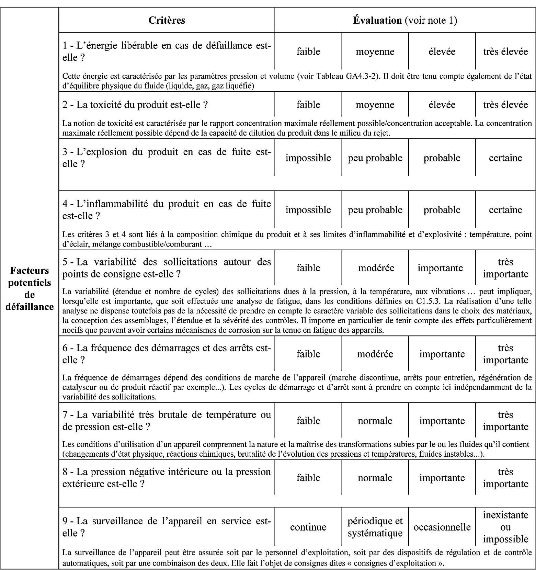

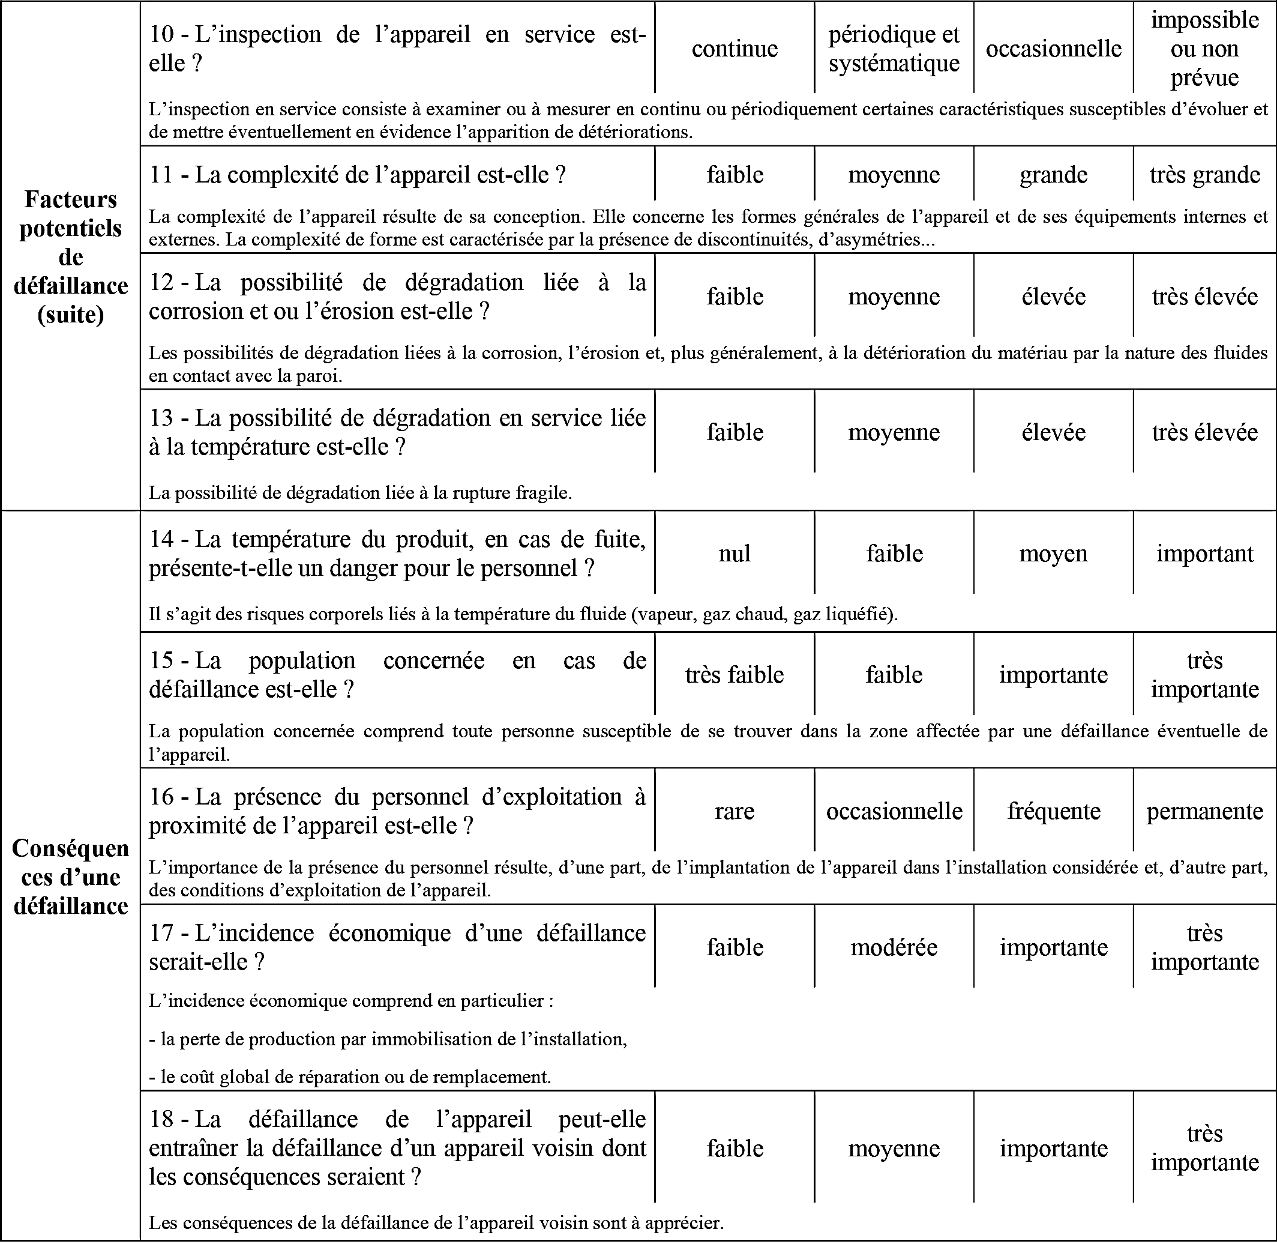

Note 1 : Dans l’hypothèse où l’on affecte les valeurs 1, 2, 3, 4 respectivement aux niveaux 1, 2, 3 et 4 du Tableau GA4.3-1, la somme obtenue pour les critères retenus dans ce Tableau permet alors de définir numériquement les termes "faible", "moyenne", "importante", "très importante" du Tableau GA4.4-1. Il est recommandé d’utiliser respectivement les plages: [18-31], [32-45], [46-59] et [60-72]. Toutefois le Donneur d’ordre peut modifier cette répartition par exemple en pondérant différemment les critères retenus en fonction, en particulier, du site industriel concerné et de son environnement dont, en général, seul l’exploitant a connaissance.

|  |
| --- |
| Tableau GA4.3-2 – Caractérisation de l’énergie libérable. |
| Pas de visualisation pour [CODAP_1_2015_GA4_fichiers/100-CODAP_Div1_2015-10_REV1.png] ! |

GA4.4 - DÉTERMINATION DE LA CATÉGORIE DE CONSTRUCTION

La catégorie de construction définie ci-après (Tableau GA4.4-1) est la catégorie *minimum* requise au titre de la présente Division, le Fabricant ou le Donneur d’ordre pouvant toujours retenir pour la réalisation de l’appareil une catégorie de construction plus contraignante.

Le Tableau GA4.4-2 spécifie les associations de la contrainte nominale de calcul (voir GA4.6.1) et du coefficient de soudure (voir GA4.6.2) admises au titre de la présente Division

Tableau GA4.4-1 - Détermination de la catégorie de construction.

| Évaluation globale des facteurs potentiels de défaillance et des conséquences d’une défaillance éventuelle | Catégorie de construction minimum des appareils |
| --- | --- |
| **Faible** | **C** |
| **Moyenne** | **B2** |
| **Importante** | **B1** |
| **Très importante** | **A** |

Tableau GA4.4-2 - Contraintes nominales de calcul et coefficients de soudure.

|  | Catégorie de construction | | | |
| --- | --- | --- | --- | --- |
| A | B1 | B2 | C |
| **Contrainte nominale de calcul : *f*** | *f*1 | *f*1 | *f*1 | *f*2 |
| **Coefficient de soudure : *z*** | *z* = 1 | *z* = 0,85 | *z* = 0,85 | *z* = 0,7 |

GA4.5 - MATÉRIAUX

Les produits destinés à la fabrication d’un appareil à pression doivent être définis par l’une des spécifications définies dans les Sections du CTM Matériaux.

Afin de répondre aux exigences minimum de la présente Division certains de ces produits doivent faire l’objet d’exigences particulières. Celles-ci sont précisées en Annexe MA6 du CTM Matériaux, qui a pour but de mettre à la disposition des Acheteurs, des Fabricants et des Organismes chargés de la surveillance de la fabrication, une liste de produits pouvant servir à la réalisation d’Appareils sous Pression et répondant aux exigences de la présente Division sous réserve des amendements éventuels nécessaires apportés aux normes de référence correspondantes.

GA4.6 - CONCEPTION ET CALCULS

GA4.6.1 - Contrainte nominale de calcul

Note : Les notations utilisées dans le présent Chapitre pour désigner les caractéristiques mécaniques des matériaux intervenant dans la détermination de la contrainte nominale de calcul sont définies en C1.6.

*a)* La contrainte nominale de calcul pour **une situation normale de service sans fluage du matériau**, est définie aux Tableaux GA4.6.1-1 et GA4.6.1-2 pour les divers types de matériaux couverts par la présente Division. Les notes référencées dans ces Tableaux en font partie intégrante.

*b) Sans objet dans le cadre de la présente Division*

*c)* La contrainte nominale de calcul pour **une situation exceptionnelle de service ou d’essai de résistance**, est définie aux Tableaux GA4.6.1-3 et GA4.6.1-4 pour les divers types de matériaux couverts par la présente Division. Les notes référencées dans ces Tableaux en font partie intégrante.

*d) Sans objet dans le cadre de la présente Division*

*e) Sans objet dans le cadre de la présente Division*

Tableau GA4.6.1-1 - Contrainte nominale de calcul pour une situation normale de service sans fluage du matériau.

**Tôles, composants forgés, tubes et composants tubulaires**

| Matériau | | Contrainte nominale de calcul *f* | |
| --- | --- | --- | --- |
|  | | *f*1 | *f*2 |
| Aciers au carbone et carbone-manganèse, aciers faiblement alliés et aciers alliés (Section M2 du CTM Matériaux)  Aciers inoxydables austénitiques (Section M3 du CTM Matériaux) avec A < 30 % | |  |  |
| Aciers inoxydables austénitiques (Section M3 du CTM Matériaux) | 30 ≤ A < 35 % |  |  |
|  | A ≥ 35 % | Si seule  est spécifiée : | |
|  |  |  |  |
|  |  | Si  et sont spécifiées : | |
|  |  | ou (Note 1)    (Note 2) | ou (Note 1)    (Note 2) |
|  |  | Si seule est spécifiée : | |
|  |  |  |  |
| Aluminium et alliages d’aluminium (Section M13 du CTM Matériaux) |  |  |  |
| Cuivre et alliages de cuivre (Section M15 du CTM Matériaux) |  |  |  |
| Note 1 : Au choix du Fabricant.  Note 2 : L’utilisation de cette valeur de *f* peut conduire lors de l’essai de résistance à des déformations permanentes qui bien que parfaitement acceptables en ce qui concerne la résistance de l’appareil peuvent être indésirables en raison d’impératifs fonctionnels. Si tel est le cas, il est recommandé de retenir la première détermination de la contrainte nominale de calcul. | | | |

Tableau GA4.6.1-2 - Contrainte nominale de calcul  
pour une situation normale de service sans fluage du matériau

**Boulonnerie**

| Matériau  (Section M22 du CTM Matériaux) | | Contrainte nominale de calcul *f* | | |
| --- | --- | --- | --- | --- |
| Dans le cadre des règles des Sections C3, C6 et C7 |  | Dans le cadre des règles du Chapitre C9 |
| Aciers au carbone et carbone-manganèse, aciers faiblement alliés et aciers alliés (Section M2 du CTM Matériaux)  Aciers inoxydables austénitiques avec A < 30 %(Section M3 du CTM Matériaux) | Cas général | (Note 2) |  | ou (Note 3) |
| Montage à tiges filetées, rondelles et 2 écrous et serrage contrôlé | (Note 2) |  | ou (Note 3) |
| Aciers inoxydables austénitiques (Section M3 du CTM Matériaux) | Cas général | ou (Note 1) |  | ou (Note 1)  ou (Note 3)  ou (Note 1) |
| Montage à tiges filetées, rondelles et 2 écrous et serrage contrôlé | ou (Note 1) |  | ou (Note 1)  ou (Note 3)  ou (Note 1) |
| Note 1 : Au choix du Fabricant  Note 2 : *Sans objet dans le cadre de la présente Division*  Note 3 : Pour la boulonnerie dont la température en service excède 50°C. | | | | |

Tableau GA4.6.1-3 - Contrainte nominale de calcul pour une situation exceptionnelle de service ou d’essai de résistance.

**Tôles, composants forgés, tubes et composants tubulaires**

| Matériau | | Contrainte nominale de calcul *f* |
| --- | --- | --- |
| Aciers au carbone et carbone-manganèse, aciers faiblement alliés et aciers alliés (Section M2 du CTM Matériaux)  Aciers inoxydables austénitiques avec A < 30 % (Section M3 du CTM Matériaux) | |  |
| Aciers inoxydables austénitiques (Section M3 du CTM Matériaux) | 30 ≤ A < 35 % |  |
| A ≥ 35 % | Si seule  est spécifiée : |
| Si  et sont spécifiées :    ou (Note 1)  (Note 2) |
| Si seule est spécifiée : |
| Aluminium et alliages d’aluminium (Section M13 du CTM Matériaux) | |  |
| Cuivre et alliages de cuivre (Section M15 du CTM Matériaux) | |  |
| Note 1 : Au choix du Fabricant.  Note 2 : L’utilisation de cette valeur de *f* peut conduire lors de l’essai de résistance à des déformations permanentes qui, bien que parfaitement acceptables en ce qui concerne la résistance de l’appareil, peuvent être indésirables en raison d’impératifs fonctionnels. Si tel est le cas, il est recommandé de retenir la première détermination de la contrainte nominale de calcul. | | |

Tableau GA4.6.1-4 - Contrainte nominale de calcul pour une situation exceptionnelle de service ou d’essai de résistance

**Boulonnerie**

| Matériau  (Section M22 du CTM Matériaux) | Contrainte nominale de calcul *f* | | |
| --- | --- | --- | --- |
| Dans le cadre des règles des Sections C3, C6 et C7 |  | Dans le cadre des règles du Chapitre C9 |
| Aciers au carbone et carbone-manganèse, aciers faiblement alliés et aciers alliés (Section M2 du CTM Matériaux)  Aciers inoxydables austénitiques avec A < 30 % (Section M3 du CTM Matériaux) |  |  | ou (Note 3) |
| Aciers inoxydables austénitiques (Section M3 du CTM Matériaux) | . ou (Note 1) |  | ou (Note 1)  ou (Note 3)  ou (Note 1) |
| Ne 1 : Au choix du Fabricant.  Note 2 : *Sans objet dans le cadre de la présente Division*  Note 3 : Pour la boulonnerie dont la température en service excède 50°C. | | | |

GA4.6.2 - Coefficient de soudure

Le Tableau GA4.4-2 précise, en fonction des catégories de construction, les coefficients de soudure *z* applicables au titre de la présente Division dans le cadre de la réglementation faisant l’objet de la présente Annexe.

Pour les appareils en aluminium ou en alliages d’aluminium de catégorie de construction A et sauf accord entre les parties concernées le coefficient de soudure doit être pris égal à 0,85 au lieu de 1.

La valeur du coefficient de soudure est unique pour une enceinte d’appareil, à l’exception des soufflets de dilatation dont le coefficient de soudure peut avoir une valeur supérieure.

Le coefficient de soudure ne s’applique pas :

* aux assemblages transversaux d’une enveloppe cylindrique ou conique de révolution avec une autre pièce de révolution de même axe ; il s’applique cependant à l’assemblage transversal d’une enveloppe cylindrique ou conique avec un fond sphérique (voir Figure GA4.6.2),
* aux assemblages exécutés pour la mise en place d’une tubulure ou d’un piquage,
* aux assemblages exclusivement soumis à des efforts de compression.

Note : Une enveloppe cylindrique réalisée à partir de tubes sans soudure est à calculer en prenant *z* = 1.

Le coefficient de soudure s'applique aux assemblages non transversaux des enveloppes à section non circulaire (enveloppes des appareils à section elliptique ou rectangulaire, par exemple).

Pour le calcul de la résistance d’un assemblage soudé bout à bout dans une situation exceptionnelle de service ou d’essai de résistance, il n’y a pas lieu de tenir compte d’un coefficient de soudure ; il faut donc prendre *z* = 1 lors de l’application des formules de calcul dans lesquelles figure ce coefficient.

Figure GA4.6.2

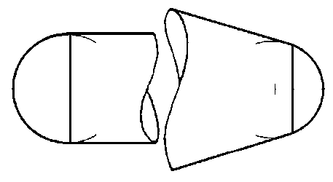

GA4.7 - FABRICATION

GA4.7.1 - Soudage

GA4.7.1.1 - Modalités relatives à la qualification des soudeurs

Pour les appareils de catégories de construction B2 et C, la qualification des soudeurs (voir Annexe FA3) peut être prononcée soit par le Fabricant soit par une tierce partie.

Pour les appareils de catégories de construction A et B1 la qualification des soudeurs (voir Annexe FA3) doit être prononcée par une tierce partie.

GA4.7.1.2 - Modalités relatives à la qualification des modes opératoires de soudage

Pour les appareils de catégories de construction B2 et C, la qualification des modes opératoires de soudage (Annexe FA3) peut être prononcée soit par le Fabricant soit par une tierce partie.

Pour les appareils de catégories de construction A et B1 la qualification des modes opératoires de soudage (Annexe FA3) doit être prononcée par une tierce partie.

GA4.7.2 - Dudgeonnage

GA4.7.2.1 - Modalités relatives à la qualification des opérateurs de dudgeonnage

Pour les appareils de catégories de construction B2 et C, la qualification des opérateurs de dudgeonnage (voir F1.4.2.2.1) peut être prononcée soit par le Fabricant soit par une tierce partie.

Pour les appareils de catégories de construction A et B1 la qualification des opérateurs de dudgeonnage (voir F1.4.2.2.1) doit être prononcée par une tierce partie.

GA4.7.2.2 - Modalités relatives à la qualification des modes opératoires de dudgeonnage

Pour les appareils de catégories de construction B2 et C, la qualification des modes opératoires de dudgeonnage (Annexe FA5) peut être prononcée soit par le Fabricant soit par une tierce partie.

Pour les appareils de catégories de construction A et B1 la qualification des modes opératoires de dudgeonnage (Annexe FA5) doit être prononcée par une tierce partie.

GA4.8 - CONTRÔLE ET INSPECTION

GA4.8.1 - Personnel en charge des contrôles non destructifs des assemblages permanents

Pour les appareils de catégorie de construction B2 et C, les contrôles non destructifs des assemblages permanents peuvent être réalisés par du personnel qualifié et approuvé par le Fabricant.

Pour les appareils de catégories de construction A et B1 les contrôles non destructifs des assemblages permanents doivent être réalisés par du personnel qualifié du Fabricant et approuvé par une tierce partie.

GA4.9 - *NON UTILISÉ DANS LE CADRE DE LA PRÉSENTE DIVISION*

GA4.10 - DISPOSITIONS RELATIVES AUX APPAREILS FABRIQUÉS EN SÉRIE

GA4.10.1 - Objet

L’objet du présent Chapitre est de spécifier les dispositions relatives aux appareils fabriqués en série. Ces dispositions s’appliquent aux appareils non soumis à une réglementation particulière et dont les assemblages sont produits en série y compris les appareils dits « catalogues » tels que définis en GA1.1.2 pour une fabrication en série.

Les fluides pouvant être contenus dans ces appareils doivent être clairement spécifiés dans le dossier de conception et éventuellement dans une notice d’instruction.

Le présent Chapitre définit les exigences minimales requises pour :

* le choix des matériaux,
* les conditions d’approvisionnement et de contrôle des produits mis en œuvre,
* le dimensionnement,
* les opérations de fabrication,
* les contrôles à effectuer en cours et en fin de fabrication et les modalités d’inspection.

Ces appareils, en complément des exigences liées à leur catégorie de construction doivent respecter la totalité des dispositions ci-après.

Le présent Chapitre est applicable uniquement aux appareils dont la conception relève d’une approbation de type (voir ci-dessous) et dont les assemblages permanents sont réalisés en série.

Au titre du présent Chapitre, les appareils doivent relever de la catégorie de construction B1 ou B2.

GA4.10.2 - Définitions

Les définitions suivantes s’appliquent dans le cadre du présent Chapitre.

GA4.10.2.1 - Approbation de type

Les conditions de réception de l’appareil permettant de justifier que ces dernières répondent aux exigences du présent Chapitre doivent faire l’objet d’une approbation de type.

GA4.10.2.2 - Famille

Une famille est l’ensemble des appareils couverts par l’approbation de type.

GA4.10.2.3 - Type

Le type est l’échantillon représentatif de la famille soumise à l’approbation de type.

GA4.10.2.4 - Modèle

Le modèle est un appareil représentatif du type.

Un modèle peut être :

* soit un appareil unique spécifiquement dédié à la délivrance de l’approbation de type,
* soit un appareil prélevé sur la première série destinée à la délivrance de l’approbation de type.

GA4.10.2.5 - Variante

Ensemble d’appareils d’une même famille, couverts par la même approbation de type, dont la conception est différente de celle du modèle, sans réduire le niveau de sécurité offert par la conception initiale du modèle.

La conception de la variante doit rester dans le domaine de validité décrit au Paragraphe GA4.10.3.4.

GA4.10.2.6 - Série

Ensemble d’appareils identiques ou de composants identiques qui sont assemblés de manière appropriée pour former un appareil complet et qui sont fabriqués selon une seule approbation de type, en utilisant le même procédé de fabrication impliquant un procédé de fabrication continu.

Une série doit comporter au moins dix appareils.

GA4.10.2.7 - Lot

Partie d'une série dans laquelle le soudage des assemblages des parties principales sous pression est réalisé en continu.

Un arrêt de production des appareils supérieur à cinq jours consécutifs requiert la constitution d'un nouveau lot.

GA4.10.3 - Exigences complémentaires

GA4.10.3.1 - Introduction

En complément aux exigences des Paragraphes précédents, les dispositions ci-après s’appliquent.

GA4.10.3.2 - Choix des matériaux

Les matériaux utilisés pour la fabrication des éléments soumis à pression doivent appartenir aux sous-groupes 1.1, 1.2 et 8.1 tels que définis dans le fascicule de documentation FD CEN ISO/TR 15608 : Mars 2017.

Dans le cas d’échangeurs à plaque tubulaire, les tubes constituant le faisceau peuvent appartenir à un autre groupe de matériaux et dans ce cas, si la calandre relève du présent Chapitre, le faisceau doit être traité suivant les exigences de la présente Division.

GA4.10.3.3 - Conception et calcul

Les épaisseurs des parties principales sous pression ne doivent pas excéder 25 mm.

Les exigences relatives à la prévention du risque de rupture fragile s’appliquent, notamment celles de l’Annexe MA2 du CTM Matériaux.

La température de service maximale des appareils doit être inférieure ou égale à 300°C.

GA4.10.3.4 - Domaine de validité

Dans le cadre du présent Chapitre, les appareils fabriqués en série sont considérés comme du même type si les exigences ci-après sont respectées :

* les appareils doivent être couverts par la même approbation de type,
* les appareils ne peuvent être réalisés que par le Fabricant du modèle et selon les mêmes procédés qualifiés.

Toutefois, des variations de diamètre ou d’épaisseur de paroi au plus égales à 20% sont admises sous réserve de respecter le domaine de validité des différentes qualifications requises (mode opératoire d’assemblages permanents, soudeurs ou opérateurs) pour la réalisation de l’équipement et sous réserve que le dossier de conception couvre ces variations de diamètre ou d’épaisseur.

Des variations de longueurs, qui n’affectent pas la conception générale de l’appareil, et en particulier le supportage, sont admises sous réserve que le dossier de conception couvre ses variations de longueurs.

Dans le cas d'appareils soumis à une pression extérieure, seules sont autorisées les variations de longueur en moins. Les valeurs maximums acceptables doivent être spécifiées dans une notice d’instruction.

Pour les appareils soumis à des sollicitations autres que la pression (séisme, vent, neige, efforts sur tubulures…) une justification complémentaire peut être nécessaire.

Le diamètre des ouvertures destinées à l’inspection doivent être couverts par l’approbation de type.

Les échangeurs doivent avoir la même configuration et le même type (dans le sens de « type d’échangeur » tel que décrit au Tableau C7.1.3.2). Les assemblages avec les plaques tubulaires doivent être définis par le même descriptif de mode opératoire de soudage.

GA4.10.4 - Dispositions relatives à l’approbation de type

Les opérations de fabrication et de contrôle, y compris les éventuels essais de résistances doivent être identiques pour la réalisation de la série.

Le dossier de fabrication du modèle doit comprendre toutes les données nécessaires à l'identification du type approuvé, des variantes et des versions qui le composent, les conclusions de la vérification finale ainsi que la documentation technique.

Toute modification de l’approbation de type doit être validée pour s’assurer qu’elle n’affecte pas la conformité des appareils par rapport à la présente Division ou par rapport aux exigences relatives aux conditions d’utilisation.

GA4.10.5 - Dispositions relatives aux matériaux

Sauf dispositions contractuelles contraires, le choix des matériaux est de la responsabilité du Fabricant.

GA4.10.6 - Dispositions relatives à la Conception et au Calcul

Sauf justifications particulières, la partie Conception et Calcul du Code s’applique.

L’évaluation de l’admissibilité des sollicitations variables décrite au Paragraphe C11.1.3 s’applique. Lorsque l’analyse à la fatigue est requise, seule la méthode simplifiée décrite au Paragraphe C11.2 est admise.

GA4.10.7 - Dispositions relatives à la fabrication

Les dispositions des Sections F1 et F2 ou F1 et F3 sont complétées par les exigences ci-après.

Les procédures de fabrication, notamment les opérations de traçage, de découpage, de mise en forme, d’assemblage et de traitements thermiques éventuels doivent, lorsque nécessaire, préciser les tolérances dimensionnelles, les valeurs maximales et minimales de réglage des variables des modes opératoires de fabrication.

Durant les différentes étapes de la fabrication des appareils et notamment des assemblages, un système de traçabilité des opérations doit être mis en place et maintenu opérationnel. Les documents y afférant doivent être disponibles durant toute la fabrication. Ces documents doivent être regroupés dans le dossier de fabrication conformément au Tableau CE2.5.

GA4.10.8 - Contrôles et essai de résistance

GA4.10.8.1 - Généralités

Les différentes étapes de fabrication lors desquelles les contrôles requis doivent être effectués doivent être clairement définies.

Le premier appareil de la série doit être contrôlé conformément aux exigences relatives à la catégorie de construction. Les appareils fabriqués par la suite doivent être contrôlés suivant la procédure décrite au Paragraphe GA4.10.8.2. La série peut-être fractionnée en lots le cas échéant.

Tous les paramètres variables des procédures de fabrication pouvant affecter l'intégrité des appareils doivent être identifiés et faire l’objet de contrôle éventuellement complémentaires aux contrôles exigés par la présente Division. Les essais et la vérification finale des appareils doivent être réalisés, au minimum, à la fréquence spécifiée par ces procédures de fabrication et suivant des méthodes appropriées.

GA4.10.8.2 - Contrôles des appareils constituant un lot

GA4.10.8.2.1 - Contrôles du premier appareil

*a)* Dispositions applicables

Chaque premier appareil de chaque lot doit être contrôlé suivant les exigences de la catégorie de construction applicable.

Un essai de résistance sous pression doit être effectué conformément aux exigences de la présente Division.

*b)* Traitement des défauts

Si aucun défaut n’est révélé, les exigences du Paragraphe GA4.10.8.2.2 doivent être mises en œuvre.

Dans le cas contraire, la cause de ces défauts doit être recherchée, un rapport doit être établit et ces défauts doivent être réparés.

Le traitement des défauts sur l’appareil doit être conforme au Paragraphe CE1.3.1.5.3. Le contrôle de la zone réparée doit être conforme au Paragraphe CE1.3.1.5.4.

Si aucun défaut n’est révélé, la fabrication peut être poursuivie et les dix appareils suivants doivent être contrôlés conformément au Paragraphe GA4.10.8.2.2.

Si nécessaire, la procédure décrite ci-dessus doit être reprise jusqu’à obtenir un résultat satisfaisant (voir Figure GA4.10.8.2.1)

Il convient de s’assurer que les réparations successives ne conduisent pas à une détérioration inacceptable de la zone réparée.

GA4.10.8.2.2 - Contrôles du 2ème au 11ème appareils fabriqués

*a)* Dispositions applicables

Les assemblages non-circulaires relevant d’une même QMOS et réalisés par les mêmes soudeurs ou opérateurs de soudage doivent être contrôlés suivant les modalités de la catégorie de construction et doivent respecter les critères d’acceptation correspondant. La procédure de contrôle doit être conforme aux exigences du Chapitre CE1.3.

Les assemblages circulaires des plaques tubulaires assemblées par soudure unique sur emboîtement, les assemblages avec des fonds bombés, des fonds plats… doivent faire l’objet au minimum d’un contrôle surfacique à 100% de la passe de fond et/ou de la passe finale (s’il s’agit d’une passe unique) et en cas de sollicitations variables.

La réalisation des coupons-témoins, les contrôles associés et le traitement des non-conformités doivent être effectués conformément aux exigences du Chapitre CE1.2.

Après assemblage final, chaque appareil doit subir un essai de résistance conforme au Paragraphe CE2.1.2 et doivent faire l’objet d’une vérification finale conformément aux exigences du Chapitre CE2.4.

*b)* Traitement des défauts

Si aucun défaut n’est révélé, les exigences du Paragraphe GA4.10.8.2.3 doivent être mises en œuvre.

Dans le cas contraire, la cause de ces défauts doit être recherchée, un rapport doit être établit et ces défauts doivent être réparés.

Les mêmes contrôles ayant révélé les défauts doivent être effectués, en plus de ceux réalisés sur l’appareil réparé, sur deux autres appareils (l’un situé immédiatement avant et l’autre situé immédiatement après l’appareil défectueux).

Le traitement des défauts sur le(s) appareil(s) doit être conforme au Paragraphe CE1.3.1.5.3. Le contrôle de la zone réparée doit être conforme au Paragraphe CE1.3.1.5.4.

Si aucun défaut n’est révélé, la fabrication peut être poursuivie et les dix appareils suivants doivent être contrôlés conformément au Paragraphe GA4.10.8.2.3.

Si nécessaire, la procédure décrite ci-dessus doit être reprise jusqu’à avoir un résultat satisfaisant (voir Figure GA4.10.8.2.2)

Il convient de s’assurer que les réparations successives ne conduisent pas à une détérioration inacceptable de la zone réparée.

GA4.10.8.2.3 - Contrôles du 2ème au 11ème appareils fabriqués

*a)* Dispositions applicables

Sur une période de 30 jours consécutifs maximum, chaque assemblage non-circulaire des parties principales sous pression doit être soumis à 50% de l’étendue des contrôles prévus par la catégorie de construction retenue. La procédure de contrôle doit être menée conformément aux exigences du Chapitre CE1.3.

La réalisation des coupons-témoins, les contrôles associés et le traitement des non-conformités doivent être effectués conformément aux exigences du Chapitre CE1.2.

Après assemblage final, chaque appareil doit subir un essai de résistance conforme au Paragraphe CE2.1.2 et doivent faire l’objet d’une vérification finale conformément aux exigences du Chapitre CE2.4.

*b)* Traitement des défauts

Si l’ensemble des contrôles, essais et vérification finale décrits ci-dessus est satisfaisant, la fabrication peut continuer sur une durée maximum de 30 jours consécutifs par série de dix appareils (voir Paragraphe GA4.10.8.2.4).

Dans le cas contraire, la cause de ces défauts doit être recherchée, un rapport doit être établit et ces défauts doivent être réparés.

Les mêmes contrôles ayant révélé les défauts doivent être effectués, en plus de ceux réalisés sur l’appareil réparé, sur deux autres appareils (l’un situé immédiatement avant et l’autre situé immédiatement après l’appareil défectueux).

Le traitement des défauts sur l’appareil doit être conforme au Paragraphe CE1.3.1.5.3. Le contrôle de la zone réparée doit être conforme au Paragraphe CE1.3.1.5.4.

Si aucun défaut n’est révélé, la fabrication peut être poursuivie et dix nouveaux appareils doivent être contrôlés suivant le Paragraphe GA4.10.8.2.3.

Si nécessaire, la procédure décrite ci-avant doit être reprise jusqu’à avoir un résultat satisfaisant (voir Figure GA4.10.8.2.3).

Il convient de s’assurer que les réparations successives ne conduisent pas à une détérioration inacceptable de la zone réparée.

GA4.10.8.2.4 *- Contrôles des appareils suivants*

Les appareils suivants aux 22 premiers appareils de la série doivent être contrôlés par tranches de dix appareils, conformément aux dispositions ci-après :

* les contrôles non-destructifs doivent être réalisés conformément aux exigences du Paragraphe GA4.10.8.2.3*a)*,
* les coupons-témoins ne sont pas réalisés tant que les contrôles non-destructifs ne détectent pas de défauts. Dans le cas contraire, les exigences du Chapitre CE1.2 doivent s’appliquer à partir d’une longueur de joint soudé nulle et jusqu’à expiration de la durée maximale de 30 jours consécutifs,
* après assemblage final, chaque appareil doit subir un essai de résistance conforme au Paragraphe CE2.1.2 et doivent faire l’objet d’une vérification finale conformément aux exigences du Chapitre CE2.4.

GA4.10.9 - Essai de résistance

Lorsqu’un des appareils ne satisfait pas aux exigences du Paragraphe CE2.1.2.4.3, le Fabricant doit rechercher la cause de la défaillance et doit s’assurer que les appareils similaires ne risquent pas de présenter ce même type d’anomalie.

GA4.11 - DOCUMENTATION

Sauf exigence contractuelle spécifique, la documentation doit être conforme aux exigences de la présente Division.

Figure GA4.10.8.2.1

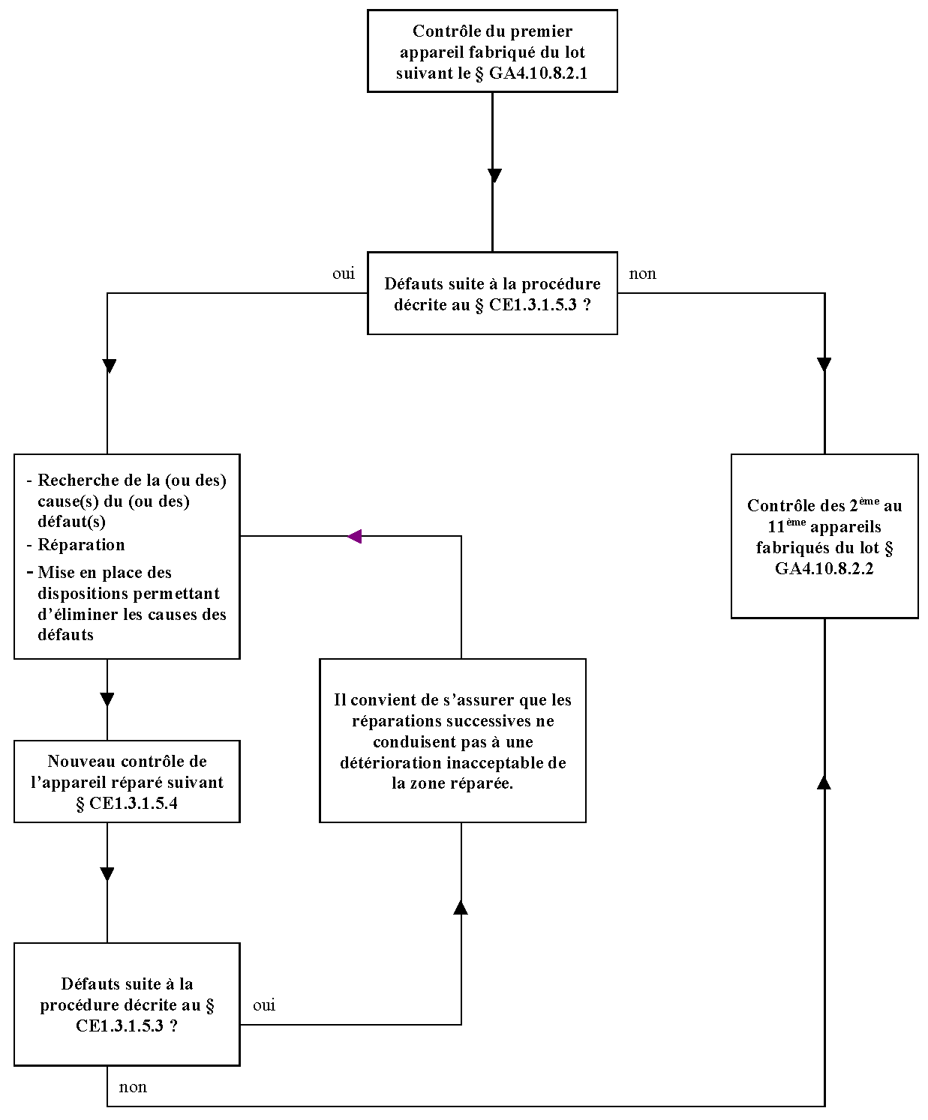

Figure GA4.10.8.2.2

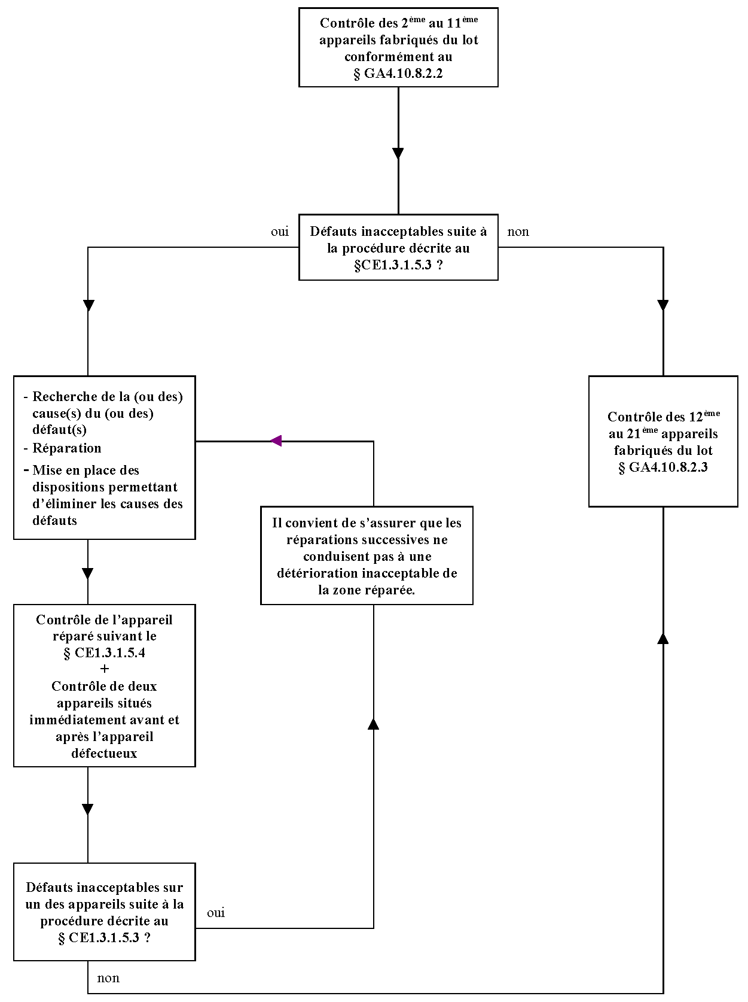

Figure GA4.10.8.2.3

